﴿متوسطة قايد أحمد بن محمد – تيارت ﴾
المستوى : الـــــرابع من التعليم المتوسط يوم $\sqrt{256}$ أيار مـايو 2022
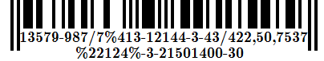
الاِختبار الثالث في مادة الرياضـــــــيات المــــــدة : ساعــتان اِثــــنــــتان

التمرين الأول : 3 ن
- اُحسب القاسم المشترك الأكبر للعددين 945 و 1215 .
- اِختزل الكسر $\frac{945}{1215}$
- اُكتب على شكل $a\sqrt{7}$ العبارة M حيث : M = $\sqrt{175}+2\sqrt{28}-2\sqrt{567}$
- اُكتب $\frac{8}{\sqrt{7}}$ على شكل نسبة مقامها عدد ناطق .
التمرين الثاني : 3 ن
لتكن العبارة E حيث : $E={\left(x+4\right)}^{2}+\left(3x-7\right)\left(x+4\right)$
- اُنشر ثم بسط العبارة E .
- حَلل العبارة E الى جداء عاملين من الدرجة الأولى .
- حُل المعادلة $\left(x+4\right)\left(4x-3\right)=0$
- حُل المتراجحة E ≥ ${4x}^{2}+3x+8$
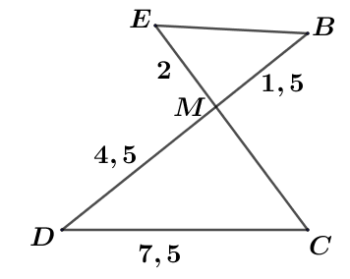
التمرين الثالث : 3 ن
الشكل المقابل ليس مرسوما بالأبعاد الحقيقية ، (BE) // (CD) .
- اُحسب الطولين BE و MC .
- بين أن المثلث BEM قائم في M .


- اُحسب ثم اِستنتج قيس الزاوية بالتدوير إلى الوحدة .

التمرين الرابع : 3 ن
إليك الدالتين التاليتين : f(x) = 2x , g(x) = 3x – 2
- حل المعادلة f(x) = g(x) ثُم مثل بيانيا الدالتين f وg على معلم متعامد ومتجانس .
- اِعتماداً على البيان : أوجد صورتي العددين : 1 ، -1 بالدالتين السابقتين .
- أوجد إحداثيتي نقطة تقاطع التمثيلين البيانيين للدالتين السابقتين .
فضلا ، اِقلب الصفحة
الوضعية الإدماجية : 8 ن
وُلِدَ عبد الله بعيادة متعددة الخدمات : النقطة A(4;-2) ، وبعد بضع سنين اِنتقل للِابتدائية : النقطة C(-3 ; 2) ،
ثم درس بمتوسطة قايد أحمد : (النقطة D ) ، وبعدها أكمل تعليمه بثانوية عفان الطاهر: النقطة E(-5 ; 0) ،
ليختم مسيرته الدراسية بجامعة اِبن خلدون : النقطة B(4 ; 2) .
- إذا كنت تريد السير على خطى عبد الله ، علم النقط السابقة على معلم متعامد ومتجانس ثم :
- اِكتشف إحداثيتي النقطة D (( متوسطتك التي تدرس بها )) ، علما أن الرباعي ABCD مستطيل .
- تَخَرج عبد الله من الجامعة مهندسا في الإعلام الآلي ، وكلفه مسؤول الشركة أن يقوم بوضع مخطط لكـابــل
الهاتف الثابت المار تحت الأرض ، مُتبعا المسلك ABCED ، حيث : CE = 283 m ، وَ 1cm 100 m
إذا علمت أن ثمن الكابل 900 DA للمتر الواحد ، ومصاريف النقل 2000 DA .
- اُحسب تكلفة التزويد بخط الهاتف الثابت ، (تؤخذ النتائج بالتدوير إلى 0,01).
- بمناسبة اليوم العالمي للشجرة توجه عبد الله إلى محافظة الغابات قصد اِقتناء بعض الشجيرات ، ليقوم بغرسها ، عملا بقول النبي صلى الله عليه وسلم : " إِذَا قَامَتِ السَاعَةُ وَفِي يَدِ َأحَدِكُم فَسِيلَةٌ فَليَغرِسهَا " .
أنشئ النقطة P صورة النقطة E بالدوران الذي مركزه C وزاويته 90° في الِاتجاه الموجب .
- إذا علمت أن M موقع محافظة الغابات هو مركز الرباعي CEDP ، اُحسب إحداثيتي M .
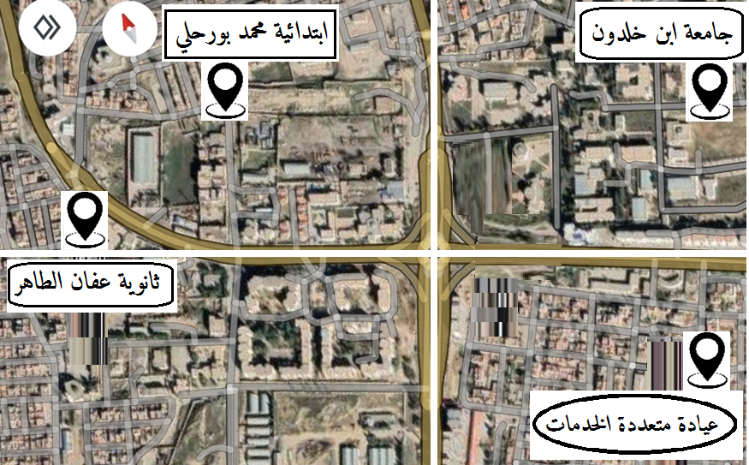
رسم توضيحي لعين المكان
من موقع 'Google Maps '

"حافظوا على الصلوات والصلاة

الوسطى "
